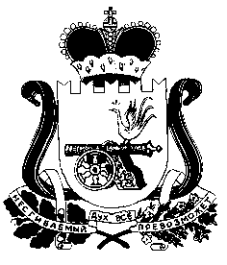

СОВЕТ ДЕПУТАТОВ ПОНЯТОВСКОГО СЕЛЬСКОГО ПОСЕЛЕНИЯ
ШУМЯЧСКОГО РАЙОНА СМОЛЕНСКОЙ ОБЛАСТИ

РЕШЕНИЕ

от 25 апреля 2013 г.
ст. Понятовка №13

О назначении публичных
слушаний по исполнению бюджета
Понятовского сельского поселения
Шумячского района Смоленской
области за 2012 год

В соответствии с положением «О порядке организации и проведения публичных слушаний в Понятовского сельском поселении Шумячского района Смоленской области», в целях обсуждения проектов муниципальных правовых актов по вопросам местного значения с участием жителей Понятовского сельского поселения Шумячского района Смоленской области,
Совет депутатов Понятовского сельского поселения Шумячского района Смоленской области

РЕШИЛ:

- Провести публичные слушания по вопросу «Об исполнении бюджета Понятовского сельского поселения Шумячского района Смоленской области за 2012 год» 16.05.2013г. в 15.00 в здании Администрации Понятовского сельского поселения Шумячского района Смоленской области.
- Создать организационный комитет по проведению публичных слушаний в составе трех человек:
- Макаренкова Екатерина Павловна - председатель организационного комитета, Глава муниципального образования Понятовского сельского поселения Шумячского района смоленской области,
- Иванова Галина Александровна - член организационного комитета, депутат Понятовского сельского поселения Шумячского района смоленской области,
- Чернов Виталий Владимирович - член организационного комитета, депутат Понятовского сельского поселения Шумячского района смоленской области,
3. Настоящее решение опубликовать в печатном средстве массовой
информации органов местного самоуправления Понятовского сельского
поселения Шумячского района Смоленской области «Информационный вестник
Понятовского сельского поселения».
- Настоящее решение вступает в силу со дня его принятия.

Глава муниципального образования
Понятовского сельского поселения
Шумячского района Смоленской области Е. П. Макаренкова

